Hoàng Trọng Toàn
1250080202
12_ĐH_CNTT4
THỰC HÀNH BUỔI 2
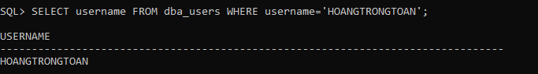

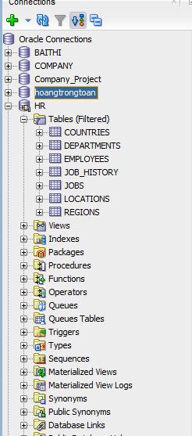

NHÓM 1: SELECT Và WHERE - Lọc Dữ Liệu Cơ Bản (Câu 1–10)

Câu 1: last_name và salary của nhân viên có salary > 12.000$
SELECT last_name, salary
FROM employees
WHERE salary > 12000;
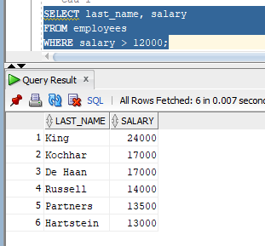

Câu 2: Nhân viên có salary < 5.000$ HOẶC > 12.000$
SELECT last_name, salary
FROM employees
WHERE salary < 5000 OR salary > 12000;
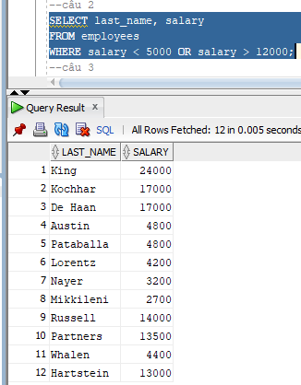
Câu 3: last_name, job_id, hire_date từ 20/02/1998 đến 01/05/1998, sắp tăng dần theo ngày
SELECT last_name, job_id, hire_date
FROM employees
WHERE hire_date BETWEEN TO_DATE('20/02/1998','DD/MM/YYYY')
AND TO_DATE('01/05/1998','DD/MM/YYYY')
ORDER BY hire_date ASC;
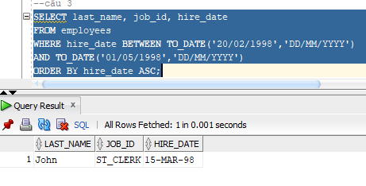
Câu 4: Nhân viên phòng 20 và 50: last_name, department_id, sắp xếp theo tên
SELECT last_name, department_id
FROM employees
WHERE department_id IN (20, 50)
ORDER BY last_name ASC;
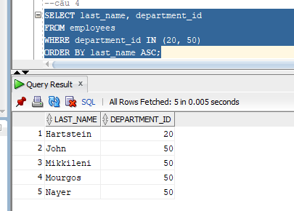

Câu 5: Nhân viên được tuyển trong năm 1994
SELECT last_name, hire_date
FROM employees
WHERE TO_CHAR(hire_date, 'YYYY') = '1994';
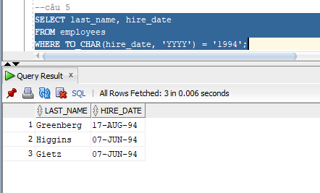

Câu 6: Nhân viên không có người quản lý
SELECT last_name, job_id
FROM employees
WHERE manager_id IS NULL;
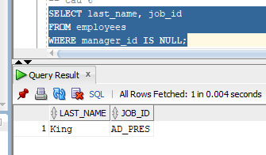

Câu 7: Nhân viên được hưởng hoa hồng, sắp giảm dần theo lương và hoa hồng
SELECT last_name, salary, commission_pct
FROM employees
WHERE commission_pct IS NOT NULL
ORDER BY salary DESC, commission_pct DESC;
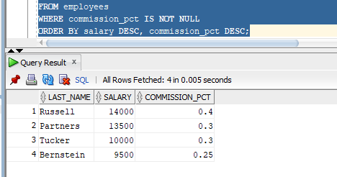

Câu 8: Nhân viên có ký tự thứ 3 trong last_name là 'a'
SELECT last_name
FROM employees
WHERE last_name LIKE '__a%';

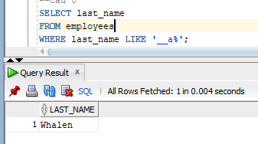

Câu 9: Nhân viên mà last_name chứa cả chữ 'a' và chữ 'e'
SELECT last_name
FROM employees
WHERE last_name LIKE '%a%'
AND last_name LIKE '%e%';
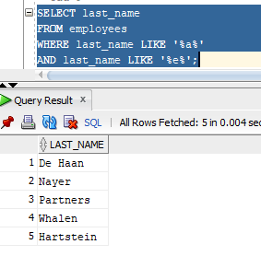
Câu 10: Nhân viên làm 'SA_REP' hoặc 'ST_CLERK' và salary khác 2.500$,3.500$, 7.000$
SELECT last_name, job_id, salary
FROM employees
WHERE job_id IN ('SA_REP', 'ST_CLERK')
AND salary NOT IN (2500, 3500, 7000);

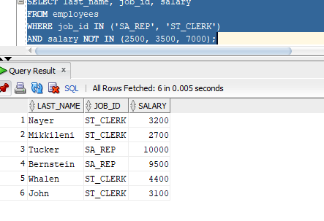

Nhóm 2: Các Hàm Xử Lý Dữ Liệu (Câu 11–16)
Câu 11: employee_id, last_name, lương tăng 15%, alias 'New Salary'
SELECT employee_id,
last_name,
ROUND(salary * 1.15, 0) AS "New Salary"
FROM employees;
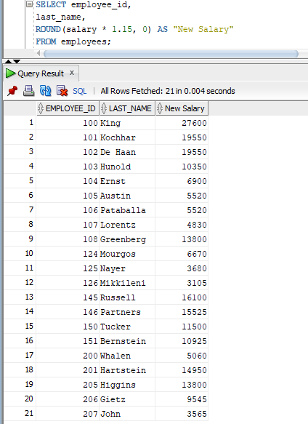
Câu 12: Tên nhân viên + chiều dài tên, bắt đầu bằng J/A/L/M, dùng INITCAP, sắp tăng dần
SELECT INITCAP(last_name) AS "Ten Nhan Vien",
LENGTH(last_name) AS "Chieu Dai"
FROM employees
WHERE SUBSTR(last_name, 1, 1) IN ('J','A','L','M')
ORDER BY last_name ASC;
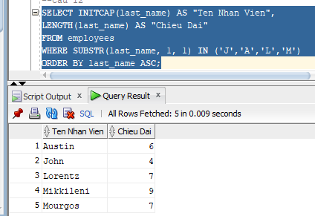

Câu 13: Thời gian làm việc tính theo tháng, sắp tăng dần
SELECT last_name,
TRUNC(MONTHS_BETWEEN(SYSDATE, hire_date)) AS "So Thang Lam Viec"
FROM employees
ORDER BY MONTHS_BETWEEN(SYSDATE, hire_date) ASC;
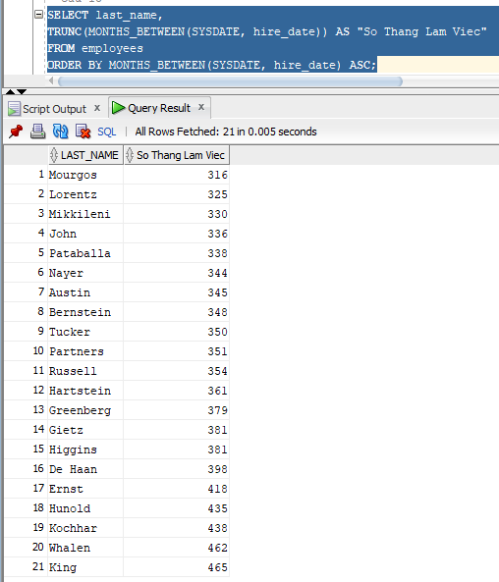

Câu 14: Định dạng '<last_name> earns <salary> monthly but wants <3×salary>'
SELECT last_name || ' earns '
|| TO_CHAR(salary, '$99,999') || ' monthly but wants '
|| TO_CHAR(salary*3, '$99,999') AS "Dream Salaries"
FROM employees;

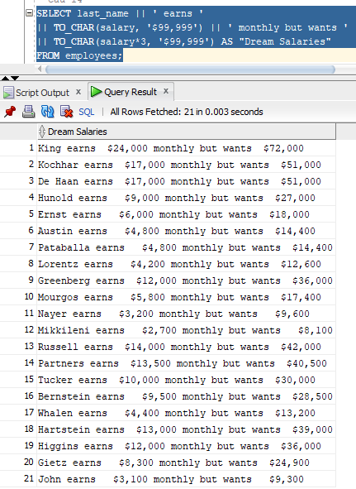
Câu 15: Tên nhân viên và mức hoa hồng, nếu không có hiển thị 'No commission'
SELECT last_name,
NVL(TO_CHAR(commission_pct), 'No commission') AS "Commission"
FROM employees;
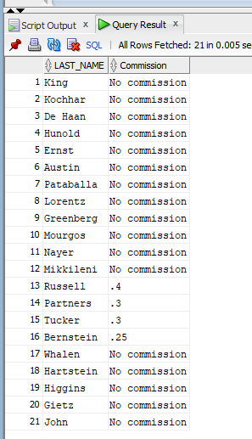
Câu 16: Hiển thị job_id và GRADE
SELECT job_id,
DECODE(job_id,
'AD_PRES', 'A',
'ST_MAN', 'B',
'IT_PROG', 'C',
'SA_REP', 'D',
'ST_CLERK', 'E',
'0') AS "GRADE"
FROM employees;
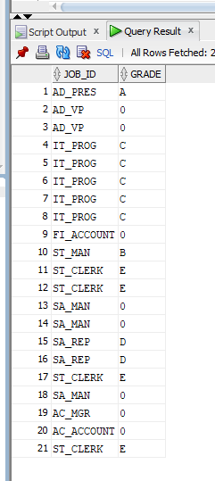

NHÓM 3: Phép Kết Nhiều Bảng - JOIN (Câu 17–21)
Câu 17: Tên nhân viên, mã phòng, tên phòng của nhân viên làm tại Toronto
SELECT e.last_name, e.department_id, d.department_name
FROM employees e, departments d, locations l
WHERE e.department_id = d.department_id
AND d.location_id = l.location_id
AND UPPER(l.city) = 'TORONTO';
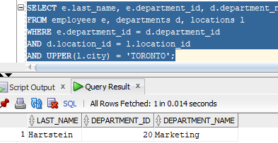

Câu 18: Mã NV, tên NV, mã quản lý, tên quản lý — Self Join
SELECT e.employee_id AS "Ma NV",
e.last_name AS "Ten NV",
m.employee_id AS "Ma Quan Ly",
m.last_name AS "Ten Quan Ly"
FROM employees e, employees m
WHERE e.manager_id = m.employee_id;
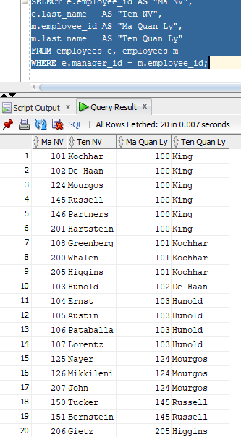

Câu 19: Danh sách nhân viên làm việc cùng phòng ban
SELECT e1.last_name AS "Nhan Vien 1",
e2.last_name AS "Nhan Vien 2",
e1.department_id AS "Phong Ban"
FROM employees e1, employees e2
WHERE e1.department_id = e2.department_id
AND e1.employee_id < e2.employee_id
ORDER BY e1.department_id, e1.last_name;
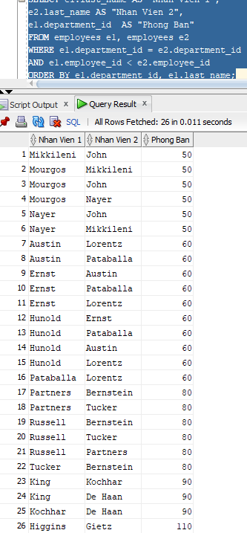

Câu 20: Nhân viên được tuyển dụng SAU nhân viên 'Davies'
SELECT last_name, hire_date
FROM employees
WHERE hire_date > (SELECT hire_date
FROM employees
WHERE last_name = 'Davies');
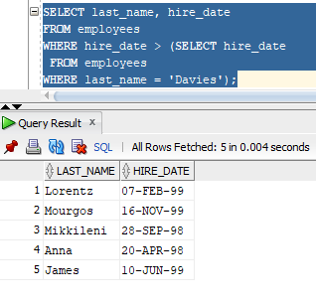
Câu 21: Nhân viên được tuyển TRƯỚC người quản lý của họ
SELECT e.last_name AS "Nhan Vien",
e.hire_date AS "Ngay Vao",
m.last_name AS "Quan Ly",
m.hire_date AS "Quan Ly Vao"
FROM employees e, employees m
WHERE e.manager_id = m.employee_id
AND e.hire_date < m.hire_date;
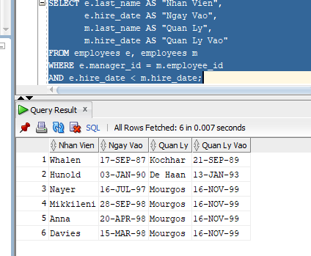

NHÓM 4: GROUP BY, HAVING Và Hàm Gộp Nhóm (Câu 22–24)
Câu 22: Lương thấp nhất, cao nhất, trung bình, tổng lương của từng loại công việc
SELECT job_id,
MIN(salary) AS "Luong Thap Nhat",
MAX(salary) AS "Luong Cao Nhat",
ROUND(AVG(salary),2) AS "Luong Trung Binh",
SUM(salary) AS "Tong Luong"
FROM employees
GROUP BY job_id
ORDER BY job_id;

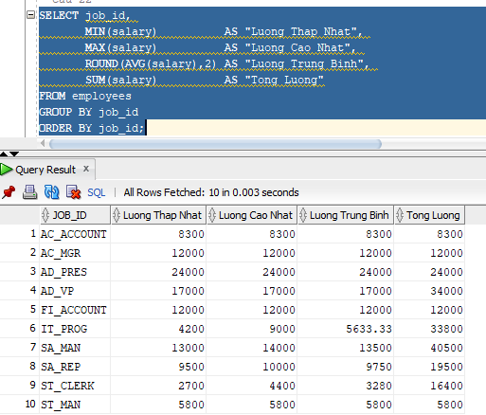

Câu 23 - Phần A: Số lượng nhân viên từng phòng
SELECT d.department_id,
d.department_name,
COUNT(e.employee_id) AS "So Nhan Vien"
FROM departments d LEFT JOIN employees e
ON d.department_id = e.department_id
GROUP BY d.department_id, d.department_name
ORDER BY d.department_id;
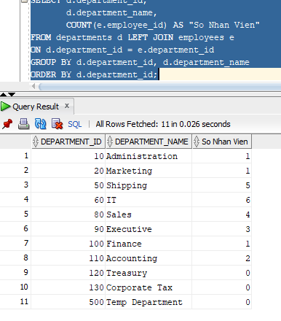

Câu 23 - Phần B: Thống kê tuyển dụng theo năm 1995–1998
SELECT COUNT(*) AS "Tong NV",
SUM(CASE WHEN TO_CHAR(hire_date,'YYYY')='1995' THEN 1 ELSE 0 END) AS "Nam 1995",
SUM(CASE WHEN TO_CHAR(hire_date,'YYYY')='1996' THEN 1 ELSE 0 END) AS "Nam 1996",
SUM(CASE WHEN TO_CHAR(hire_date,'YYYY')='1997' THEN 1 ELSE 0 END) AS "Nam 1997",
SUM(CASE WHEN TO_CHAR(hire_date,'YYYY')='1998' THEN 1 ELSE 0 END) AS "Nam 1998"
FROM employees;
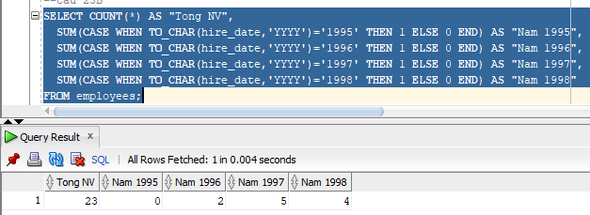

Câu 24: Lương cao nhất trong số lương thấp nhất theo từng phòng
SELECT MAX(MIN(salary)) AS "Luong cao nhat trong cac luong thap nhat"
FROM employees
GROUP BY department_id;

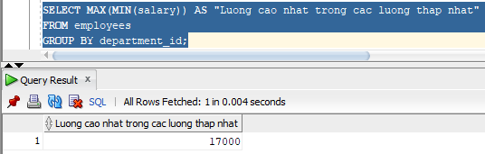
NHÓM 5: Truy Vấn Con - Subquery (Câu 25–33)
Câu 25: Tên và hire_date của nhân viên làm việc cùng phòng với 'Zlotkey'
SELECT last_name, hire_date
FROM employees
WHERE department_id = (SELECT department_id
FROM employees
WHERE last_name = 'Zlotkey')
AND last_name <> 'Zlotkey';

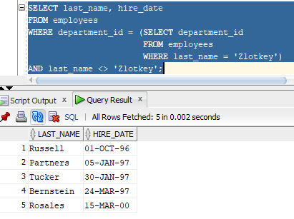

Câu 26: Tên, mã phòng, mã công việc của nhân viên thuộc phòng ở location_id = 1700
SELECT last_name, department_id, job_id
FROM employees
WHERE department_id IN (SELECT department_id
FROM departments
WHERE location_id = 1700);

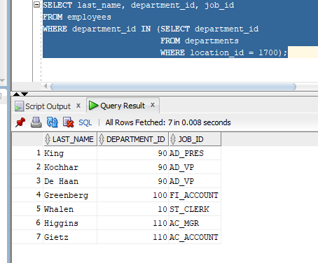

Câu 27: Danh sách nhân viên có người quản lý tên 'King'
SELECT last_name, manager_id
FROM employees
WHERE manager_id IN (SELECT employee_id
FROM employees
WHERE last_name = 'King');
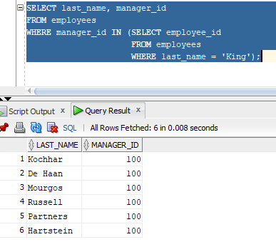
Câu 28: Nhân viên có salary > mức trung bình VÀ làm cùng phòng với nhân viên có last_name kết thúc bằng 'n'
SELECT last_name, salary, department_id
FROM employees
WHERE salary > (SELECT AVG(salary) FROM employees)
AND department_id IN (SELECT department_id
FROM employees
WHERE last_name LIKE '%n');

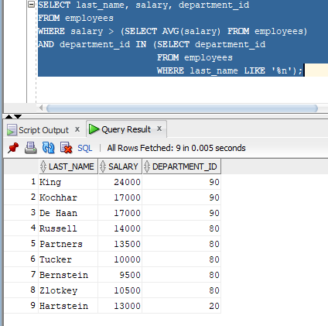

Câu 29: Mã và tên phòng ban có ít hơn 3 nhân viên
SELECT d.department_id, d.department_name, COUNT(e.employee_id) AS "So NV"
FROM departments d LEFT JOIN employees e
ON d.department_id = e.department_id
GROUP BY d.department_id, d.department_name
HAVING COUNT(e.employee_id) < 3
ORDER BY d.department_id;

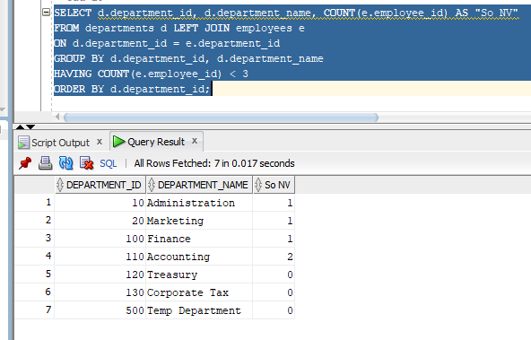

Câu 30: Phòng ban đông nhân viên nhất và ít nhân viên nhất
SELECT department_id, COUNT(*) AS "So Nhan Vien", 'Dong nhat' AS "Loai"
FROM employees
GROUP BY department_id
HAVING COUNT(*) = (SELECT MAX(COUNT(*)) FROM employees GROUP BY department_id)
UNION ALL
SELECT department_id, COUNT(*), 'It nhat'
FROM employees
GROUP BY department_id
HAVING COUNT(*) = (SELECT MIN(COUNT(*)) FROM employees GROUP BY department_id);
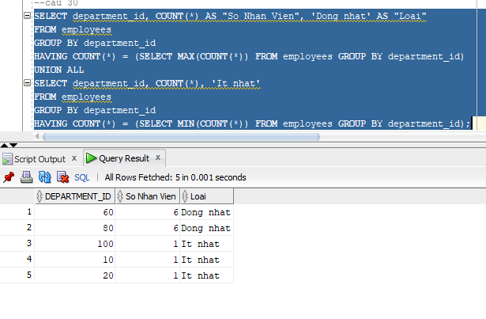
Câu 31: Nhân viên được tuyển vào ngày trong tuần có số lượng tuyển dụng đông nhất
SELECT last_name, hire_date,
TO_CHAR(hire_date,'Day') AS "Thu trong tuan"
FROM employees
WHERE TO_CHAR(hire_date,'Day') = (
SELECT TO_CHAR(hire_date,'Day')
FROM employees
GROUP BY TO_CHAR(hire_date,'Day')
HAVING COUNT(*) = (
SELECT MAX(COUNT(*))
FROM employees
GROUP BY TO_CHAR(hire_date,'Day')
)
);
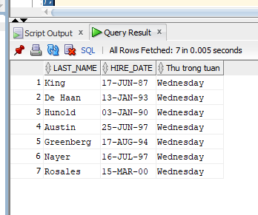
Câu 32: 3 nhân viên có lương cao nhất
SELECT last_name, salary
FROM (
SELECT last_name, salary
FROM employees
ORDER BY salary DESC
)
WHERE ROWNUM <= 3;
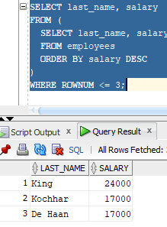
Câu 33: Nhân viên đang làm việc ở tiểu bang 'California'
SELECT e.last_name, e.department_id
FROM employees e,
departments d,
locations l
WHERE e.department_id = d.department_id
AND d.location_id = l.location_id
AND UPPER(l.state_province) = 'CALIFORNIA';
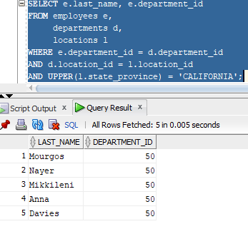

NHÓM 6: DML - Cập Nhật Và Xóa Dữ Liệu (Câu 34–38)
Câu 34: Cập nhật last_name của nhân viên có employee_id = 3 thành 'Drexler'
-- Kiem tra truoc
SELECT employee_id, last_name FROM employees WHERE employee_id = 3;
-- Cap nhat
UPDATE employees
SET last_name = 'Drexler'
WHERE employee_id = 3;
COMMIT;
-- Xac nhan sau khi cap nhat
SELECT employee_id, last_name FROM employees WHERE employee_id = 3;
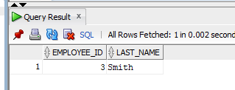
- Sau khi update
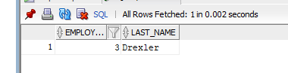

Câu 35: Nhân viên có salary thấp hơn mức trung bình của phòng ban mình
SELECT e1.last_name, e1.salary, e1.department_id
FROM employees e1
WHERE e1.salary < (SELECT AVG(e2.salary)
FROM employees e2
WHERE e2.department_id = e1.department_id)
ORDER BY e1.department_id;
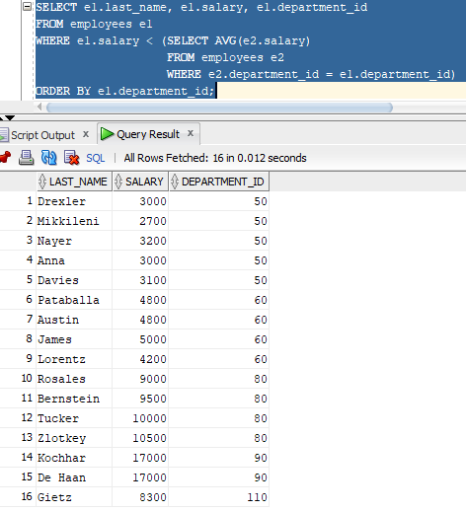
Câu 36: Tăng thêm 100$ cho nhân viên có salary < 900$
-- Kiem tra truoc
SELECT employee_id, last_name, salary
FROM employees
WHERE salary < 900;
-- Tang luong
UPDATE employees
SET salary = salary + 100
WHERE salary < 900;
COMMIT;
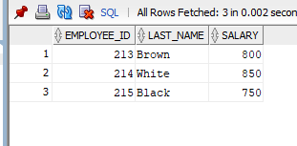
- Sau khi update
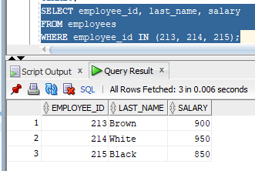

Câu 37: Xóa phòng ban có department_id = 500
-- Kiem tra truoc
SELECT COUNT(*) FROM employees WHERE department_id = 500;
-- Khong co nhan vien thi xoa luon
DELETE FROM departments WHERE department_id = 500;
COMMIT;
-- Xac nhan
SELECT * FROM departments WHERE department_id = 500;
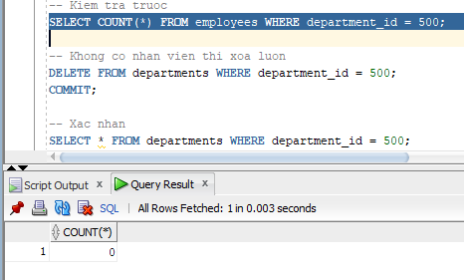
-- Sau khi xóa
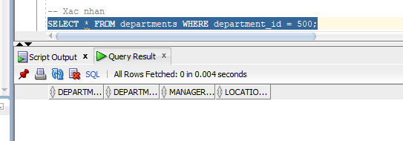

Câu 38: Xóa các phòng ban chưa có nhân viên nào
-- Kiem tra truoc
SELECT department_id, department_name FROM departments
WHERE department_id NOT IN (
SELECT DISTINCT department_id FROM employees
WHERE department_id IS NOT NULL
);

-- Thuc hien xoa
DELETE FROM departments d
WHERE NOT EXISTS (
SELECT 1 FROM employees e
WHERE e.department_id = d.department_id
);
COMMIT;
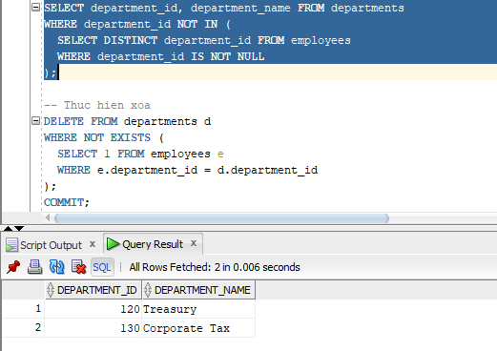

- Sau khi xóa
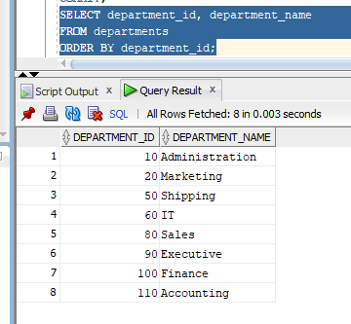

PHẦN 3 BÀI TẬP ÁP DỤNG

PHẦN A. TẠO CƠ SỞ DỮ LIỆU
A1. CSDL Quản lý điểm sinh viên
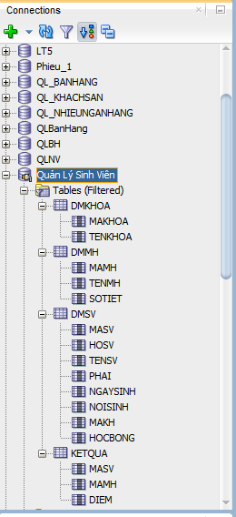
Dữ liệu thêm vào :

-- DMKHOA
INSERT INTO DMKHOA VALUES ('TI', N'Công nghệ thông tin');
INSERT INTO DMKHOA VALUES ('KT', N'Kinh tế');
INSERT INTO DMKHOA VALUES ('XD', N'Xây dựng');
INSERT INTO DMKHOA VALUES ('HH', N'Hóa học');
INSERT INTO DMKHOA VALUES ('SH', N'Sinh học');
COMMIT;

-- DMMH
INSERT INTO DMMH VALUES ('01', N'Cơ sở dữ liệu', 45);
INSERT INTO DMMH VALUES ('02', N'Lập trình Java', 60);
INSERT INTO DMMH VALUES ('03', N'Mạng máy tính', 45);
INSERT INTO DMMH VALUES ('04', N'Toán cao cấp', 60);
INSERT INTO DMMH VALUES ('05', N'Vật lý đại cương', 45);
COMMIT;

-- DMSV
INSERT INTO DMSV VALUES ('S01', N'Nguyễn Văn', N'An', N'Nam', TO_DATE('01/01/2000','DD/MM/YYYY'), N'Hà Nội', 'TI', 800000);
INSERT INTO DMSV VALUES ('S02', N'Trần Thị', N'Bình', N'Nữ', TO_DATE('15/03/2000','DD/MM/YYYY'), N'TP.HCM', 'TI', 900000);
INSERT INTO DMSV VALUES ('S03', N'Lê Văn', N'Cường', N'Nam', TO_DATE('20/05/2001','DD/MM/YYYY'), N'Đà Nẵng', 'KT', 0);
INSERT INTO DMSV VALUES ('S04', N'Phạm Thị', N'Dung', N'Nữ', TO_DATE('10/07/2000','DD/MM/YYYY'), N'Cần Thơ', 'KT', 750000);
INSERT INTO DMSV VALUES ('S05', N'Hoàng Văn', N'Em', N'Nam', TO_DATE('25/09/2001','DD/MM/YYYY'), N'Huế', 'XD', 0);
INSERT INTO DMSV VALUES ('S06', N'Vũ Thị', N'Hoa', N'Nữ', TO_DATE('12/11/2000','DD/MM/YYYY'), N'Hải Phòng', 'TI', 850000);
INSERT INTO DMSV VALUES ('S07', N'Đỗ Văn', N'Khoa', N'Nam', TO_DATE('05/02/2001','DD/MM/YYYY'), N'Hà Nội', 'HH', 0);
INSERT INTO DMSV VALUES ('S08', N'Bùi Thị', N'Lan', N'Nữ', TO_DATE('18/04/2000','DD/MM/YYYY'), N'TP.HCM', 'SH', 920000);
INSERT INTO DMSV VALUES ('S09', N'Ngô Văn', N'Minh', N'Nam', TO_DATE('30/06/2001','DD/MM/YYYY'), N'Đà Nẵng', 'TI', 0);
INSERT INTO DMSV VALUES ('S10', N'Đinh Thị', N'Nga', N'Nữ', TO_DATE('22/08/2000','DD/MM/YYYY'), N'Hà Nội', 'KT', 800000);
COMMIT;

-- KETQUA
INSERT INTO KETQUA VALUES ('S01', '01', 8.5);
INSERT INTO KETQUA VALUES ('S01', '02', 7.0);
INSERT INTO KETQUA VALUES ('S01', '04', 9.0);
INSERT INTO KETQUA VALUES ('S02', '01', 6.5);
INSERT INTO KETQUA VALUES ('S02', '03', 8.0);
INSERT INTO KETQUA VALUES ('S03', '04', 5.5);
INSERT INTO KETQUA VALUES ('S03', '05', 7.5);
INSERT INTO KETQUA VALUES ('S04', '01', 9.0);
INSERT INTO KETQUA VALUES ('S04', '02', 8.0);
INSERT INTO KETQUA VALUES ('S05', '03', 6.0);
INSERT INTO KETQUA VALUES ('S06', '01', 7.5);
INSERT INTO KETQUA VALUES ('S06', '04', 8.5);
INSERT INTO KETQUA VALUES ('S07', '05', 6.5);
INSERT INTO KETQUA VALUES ('S08', '02', 9.5);
INSERT INTO KETQUA VALUES ('S09', '01', 5.0);
INSERT INTO KETQUA VALUES ('S10', '03', 7.0);
COMMIT;

A2. CSDL Quản lý đề án công ty
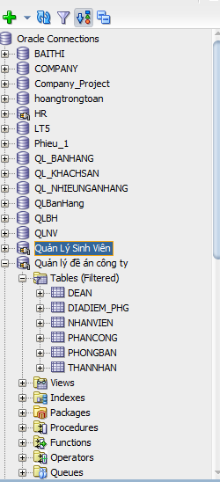
Dữ liệu thêm vào
-- PHONGBAN
INSERT INTO PHONGBAN VALUES (1, N'Quản lý', 1, TO_DATE('01/01/2000','DD/MM/YYYY'));
INSERT INTO PHONGBAN VALUES (2, N'Nghiên cứu', 2, TO_DATE('01/01/2001','DD/MM/YYYY'));
INSERT INTO PHONGBAN VALUES (3, N'Kinh doanh', 3, TO_DATE('01/01/2002','DD/MM/YYYY'));
INSERT INTO PHONGBAN VALUES (4, N'Kế toán', 4, TO_DATE('01/01/2003','DD/MM/YYYY'));
INSERT INTO PHONGBAN VALUES (5, N'Nhân sự', 5, TO_DATE('01/01/2004','DD/MM/YYYY'));
COMMIT;
-- DIADIEM_PHG
INSERT INTO DIADIEM_PHG VALUES (1, N'Hà Nội');
INSERT INTO DIADIEM_PHG VALUES (2, N'TP.HCM');
INSERT INTO DIADIEM_PHG VALUES (3, N'Đà Nẵng');
INSERT INTO DIADIEM_PHG VALUES (4, N'Cần Thơ');
INSERT INTO DIADIEM_PHG VALUES (5, N'Huế');
COMMIT;
-- NHANVIEN
INSERT INTO NHANVIEN VALUES (1, N'Nguyễn Văn', N'', N'An', TO_DATE('01/01/1980','DD/MM/YYYY'), N'Hà Nội', N'Nam', 15000000, NULL, 1);
INSERT INTO NHANVIEN VALUES (2, N'Trần Thị', N'', N'Bình', TO_DATE('15/03/1985','DD/MM/YYYY'), N'TP.HCM', N'Nữ', 12000000, 1, 2);
INSERT INTO NHANVIEN VALUES (3, N'Lê Văn', N'', N'Cường', TO_DATE('20/05/1990','DD/MM/YYYY'), N'Đà Nẵng', N'Nam', 10000000, 1, 3);
INSERT INTO NHANVIEN VALUES (4, N'Phạm Thị', N'', N'Dung', TO_DATE('10/07/1988','DD/MM/YYYY'), N'Cần Thơ', N'Nữ', 11000000, 2, 2);
INSERT INTO NHANVIEN VALUES (5, N'Hoàng Văn', N'', N'Em', TO_DATE('25/09/1992','DD/MM/YYYY'), N'Huế', N'Nam', 9000000, 2, 2);
INSERT INTO NHANVIEN VALUES (6, N'Vũ Thị', N'', N'Hoa', TO_DATE('12/11/1987','DD/MM/YYYY'), N'Hà Nội', N'Nữ', 13000000, 1, 1);
INSERT INTO NHANVIEN VALUES (7, N'Đỗ Văn', N'', N'Khoa', TO_DATE('05/02/1991','DD/MM/YYYY'), N'TP.HCM', N'Nam', 8000000, 3, 3);
INSERT INTO NHANVIEN VALUES (8, N'Bùi Thị', N'', N'Lan', TO_DATE('18/04/1986','DD/MM/YYYY'), N'Đà Nẵng', N'Nữ', 14000000, 1, 4);
INSERT INTO NHANVIEN VALUES (9, N'Ngô Văn', N'', N'Minh', TO_DATE('30/06/1993','DD/MM/YYYY'), N'Hà Nội', N'Nam', 7000000, 3, 5);
INSERT INTO NHANVIEN VALUES (10, N'Đinh Thị', N'', N'Nga', TO_DATE('22/08/1989','DD/MM/YYYY'), N'TP.HCM', N'Nữ', 10500000, 2, 4);
COMMIT;
-- Cập nhật trưởng phòng cho PHONGBAN
UPDATE PHONGBAN SET TRPHG = 1 WHERE MAPHG = 1;
UPDATE PHONGBAN SET TRPHG = 2 WHERE MAPHG = 2;
UPDATE PHONGBAN SET TRPHG = 3 WHERE MAPHG = 3;
UPDATE PHONGBAN SET TRPHG = 8 WHERE MAPHG = 4;
UPDATE PHONGBAN SET TRPHG = 9 WHERE MAPHG = 5;
COMMIT;
-- DEAN
INSERT INTO DEAN VALUES (1, N'Dự án A', N'Hà Nội', 1);
INSERT INTO DEAN VALUES (2, N'Dự án B', N'TP.HCM', 2);
INSERT INTO DEAN VALUES (3, N'Dự án C', N'Đà Nẵng', 3);
INSERT INTO DEAN VALUES (4, N'Dự án D', N'Cần Thơ', 4);
INSERT INTO DEAN VALUES (5, N'Dự án E', N'Huế', 5);
COMMIT;
-- PHANCONG
INSERT INTO PHANCONG VALUES (1, 1, 20.0);
INSERT INTO PHANCONG VALUES (1, 2, 15.0);
INSERT INTO PHANCONG VALUES (2, 1, 10.0);
INSERT INTO PHANCONG VALUES (2, 3, 25.0);
INSERT INTO PHANCONG VALUES (3, 2, 30.0);
INSERT INTO PHANCONG VALUES (4, 3, 20.0);
INSERT INTO PHANCONG VALUES (5, 4, 15.0);
INSERT INTO PHANCONG VALUES (6, 1, 10.0);
INSERT INTO PHANCONG VALUES (7, 5, 20.0);
INSERT INTO PHANCONG VALUES (8, 2, 25.0);
COMMIT;
-- THANNHAN
INSERT INTO THANNHAN VALUES (1, N'Nguyễn Thị Mai', N'Nữ', TO_DATE('01/01/2005','DD/MM/YYYY'), N'Con');
INSERT INTO THANNHAN VALUES (1, N'Nguyễn Văn Hùng', N'Nam', TO_DATE('15/03/1975','DD/MM/YYYY'), N'Vợ/Chồng');
INSERT INTO THANNHAN VALUES (2, N'Trần Văn Nam', N'Nam', TO_DATE('20/05/2007','DD/MM/YYYY'), N'Con');
INSERT INTO THANNHAN VALUES (3, N'Lê Thị Hồng', N'Nữ', TO_DATE('10/07/2003','DD/MM/YYYY'), N'Con');
INSERT INTO THANNHAN VALUES (4, N'Phạm Văn Tài', N'Nam', TO_DATE('25/09/2008','DD/MM/YYYY'), N'Con');
INSERT INTO THANNHAN VALUES (5, N'Hoàng Thị Linh', N'Nữ', TO_DATE('12/11/1988','DD/MM/YYYY'), N'Vợ/Chồng');
INSERT INTO THANNHAN VALUES (6, N'Vũ Văn Long', N'Nam', TO_DATE('05/02/2006','DD/MM/YYYY'), N'Con');
INSERT INTO THANNHAN VALUES (7, N'Đỗ Thị Hà', N'Nữ', TO_DATE('18/04/2004','DD/MM/YYYY'), N'Con');
INSERT INTO THANNHAN VALUES (8, N'Bùi Văn Đức', N'Nam', TO_DATE('30/06/1984','DD/MM/YYYY'), N'Vợ/Chồng');
INSERT INTO THANNHAN VALUES (9, N'Ngô Thị Thu', N'Nữ', TO_DATE('22/08/2009','DD/MM/YYYY'), N'Con');
COMMIT;

